По-семейному теплые праздники
17 декабря 2018

На избирательном округе № 19 прошли мероприятия, посвященные Декаде инвалидов. Детвору и взрослых поздравлял депутат Законодательного собрания Новосибирской области Николай Мочалин.
К традиционной в Новосибирске декаде инвалидов своя программа есть и в Клубе избирателей Мочалина. В этом году клуб принял участие в празднике «Свет, который в тебе» в детском саду № 281. Торжество организовали педагоги и родители совместно с благотворительным фондом «Лучик света» и общественной организацией «Мамы детей с ограниченными возможностями».
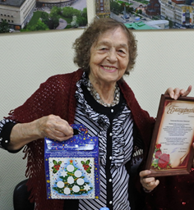
Учреждение работает в рамках концепции инклюзивного образования. Из трехсот воспитанников детского сада 16 - дети с ограниченными возможностями здоровья. Совместные занятия и мероприятия формируют у ребятишек навыки взаимопомощи, поддержки и общения на равных.
На празднике дети пели, танцевали и веселились. И, конечно же, не ушли без подарков! Юные артисты получили сладкие призы от депутата Законодательного собрания Новосибирской области Николая Мочалина и депутата Совета депутатов города Новосибирска Екатерины Митряшиной.
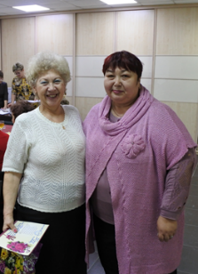
Еще одно праздничное мероприятие - «День именинника» - было организовано депутатами Николаем Мочалиным и Екатериной Митряшиной уже для взрослых людей с ограниченными возможностями.
Гостями Клуба избирателей в этот день стали члены двух общественных организаций: Дзержинской местной организации общества инвалидов и общественной организации инвалидов «САВА», которые возглавляет Валентина Быковская.
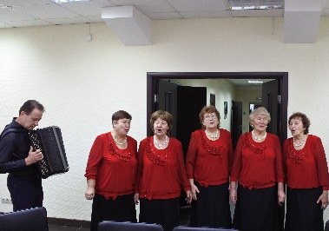
Обращаясь к собравшимся за праздничным столом, депутаты тепло поздравили именинников, поблагодарили активистов за многолетнюю совместную работу и вручили благодарственные письма и подарки.
По-особенному душевную атмосферу создала вокальная группа хора «Радость», победитель районного конкурса ветеранских хоровых коллективов. Все вместе пели любимые песни под баян.
Оба праздника получились по-семейному теплыми и оставили самые положительные эмоции у гостей.

